**专科声誉榜｜肾内科：打造世界规模最大的高质量腹膜透析中心**

11月10日，复旦大学医院管理研究所发布了2018年度中国医院综合排行榜、2018年度中国医院专科声誉榜等系列榜单，我院15个专科进入全国专科声誉排行榜前十名。

荣光背后，是薪火相传的医者初心，是弦歌不缀的科室发展，是勇攀高峰的科研创新，是追求卓越的人才汇聚。**今天，我们聚焦肾脏病领域全国第5名的专科——中山一院肾内科。**

**专科介绍**

中山大学附属第一医院肾内科是首批国家重点学科、国家临床重点专科、国家卫健委肾脏病临床重点实验室、首批博士点授权学科和国家级继续医学教育基地，是广东省重点学科、广东省医学重点专科和广东省重点实验室，是《中华肾脏病杂志》创办单位。

2017年，国际肾脏病学会授予肾内科“国际肾脏病学会区域培训中心”。肾内科在国家临床重点专科评审中排名第一、北京大学“最佳专科排行榜”排名第二、2018年复旦大学全国“最佳肾病专科排行榜”排名第五。

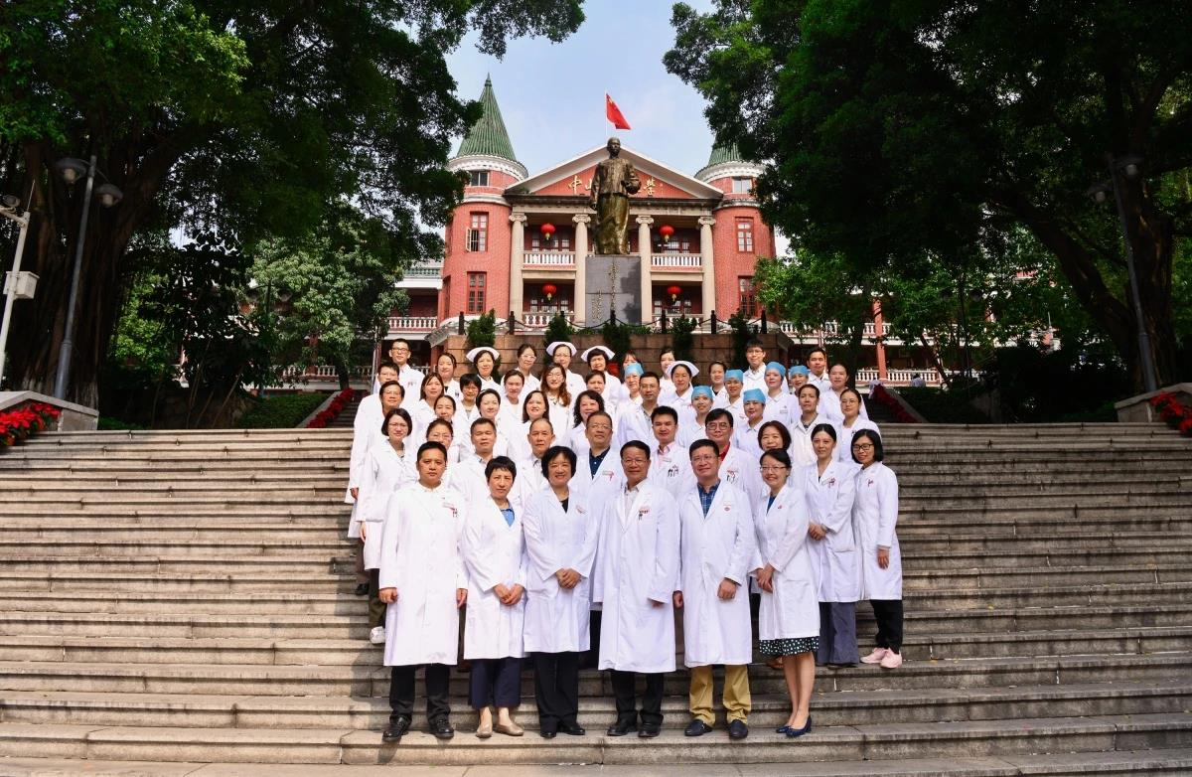

▲科室团队集体照

**人才济济，争创一流**

中山大学附属第一医院肾内科是我国肾脏病学的发源中心之一。作为我国肾脏病学创始人之一的李士梅教授于1963年创立了肾内科。经过李士梅教授、叶任高教授、余学清教授等学科带头人及几代肾科人共同奋斗和不懈努力，肾内科在医疗、教学、科研等方面取得了卓著的成绩，成为一所集医教研于一体、在国内外享有盛誉的肾脏病诊治中心。

肾内科拥有一支以中青年学术骨干为主体的教师队伍，其中正高职称7人，副高职称12 人，博士导师9人。学科培养了教育部长江学者奖励计划-特聘教授1人，国家自然科学基金杰出青年基金获得者1人，全国优秀博士学位论文获得者2人，提名奖2人。目前团队中有中国科协“未来女科学家计划”1人、广东省杰出青年基金获得者1人。

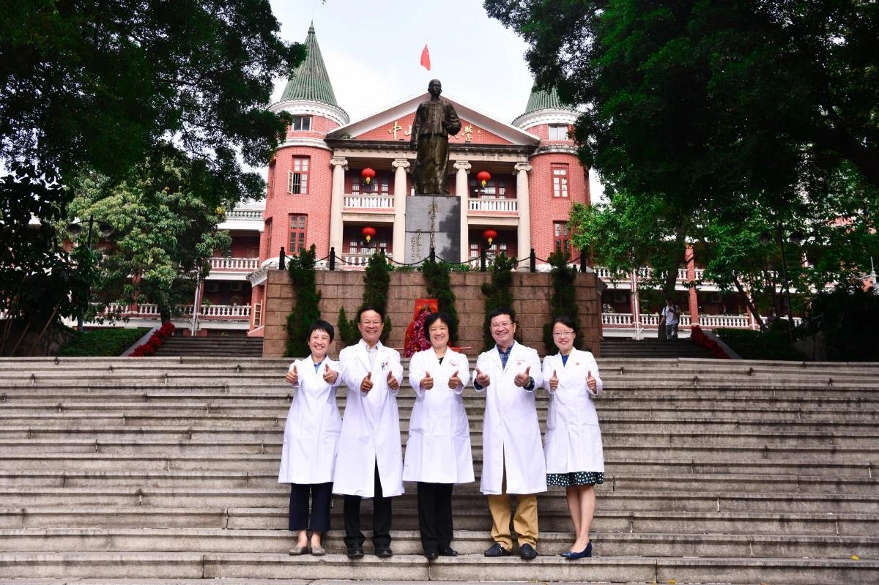

▲科室领导班子

肾内科主要骨干分别在国际、国内学术性团体中担任重要职务，如国际腹膜透析学会提名委员会委员、中国医师协会肾脏病分会副会长、中国中西医结合学会肾脏病分会副主任委员、中华肾脏病学会常委、广东省医师协会肾脏内科分会主任委员、广东省医学会肾脏病分会副主任委员、广东省医学会肾脏病分会青年学会主任委员等。

**首创腹膜透析“广州模式”**

肾内科由肾病一区、肾病二区、肾病三区、血液透析中心、腹膜透析中心和肾病实验室组成。现有病床106张，血液透析机60台，CRRT机6台。每年诊治肾脏病住院患者3000多人，年门诊量达70000人次，肾穿刺活检人数超过1000例。

肾内科在腹膜透析、IgA肾病、狼疮性肾炎、肾病综合征、尿路感染等诊治领域居国内领先水平。肾内科腹膜透析中心是世界上规模最大的高质量腹膜透析中心之一，首创了具有国际影响的腹膜透析卫星中心治疗体系，被国际同行誉为“广州模式”，同时相关研究结果被国际腹膜透析学会腹膜炎治疗指南引用。

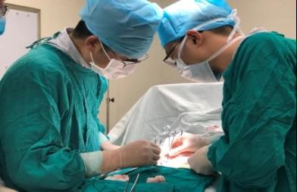

▲腹透置管手术进行中

目前，肾内科有腹透长期随访患者超过1000人，腹透中心规模、质量和服务能力处于国际领先水平；血液透析中心有先进的现代化透析设备，现有规律透析患者250余人。同时，在CRRT、血液滤过、免疫吸附等技术的应用方面具有丰富经验。

**建设多病种肾脏病人生物样本库和信息系统**

此外，肾病实验室面积达1000多平方米，设备总值3000多万元，其中，设备在50万元以上的有9套，包括分子生物学、蛋白质组学、流式细胞仪、肾脏病理室等。

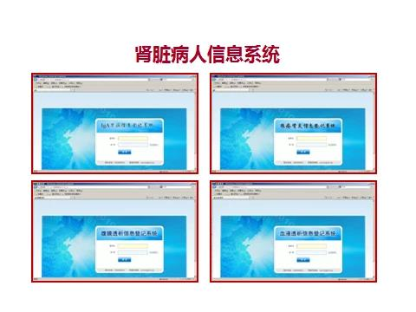

▲肾脏病数据登记系统

肾内科建设了全世界领先的肾脏病人生物样本库，组织了全国150多家肾脏病中心收集和保存IgA肾病、狼疮性肾炎、肾病综合征、糖尿病肾病、腹膜透析、血液透析等病人的样本，包括血液、尿液、腹膜透析液、肾组织以及DNA等，总计85,474份。

学科依托国家医学数据库云计算管理平台，创建了“IgAN信息登记系统”、“LN信息登记系统”、“肾病综合征信息登记系统”、“PD信息登记系统”和“HD信息登记系统”，各数据库来源于全国各大医院的患者信息采集、随访管理、实时互动、统计分析、总结报表等。

**扎实推进科研创新，探讨肾病早防早治**

肾内科围绕肾脏疾病的重大临床科学问题和关键技术问题展开研究，重点探讨肾脏疾病的早防早治和精准治疗，包括精准预防、精准预测及精准治疗，提高了治疗效果，在多个领域取得了突破性进展，包括①IgA肾病的精准医学研究；②狼疮性肾炎的精准医学研究；③慢性肾脏病进展新机制及干预新靶点；④腹膜透析技术的创新及推广应用。

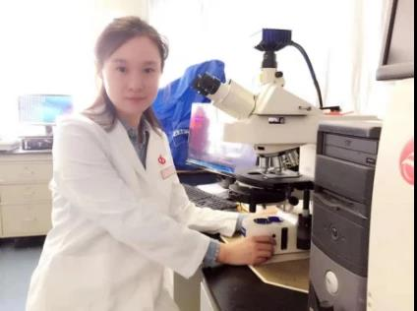

▲中国科协“未来女科学家计划”获得者周怡副研究员在实验中

科室近5年获得国家级科研课题19项，包括国家重点研发专项—精准医学项目1项，国家自然科学基金17项；发表SCI收录论文108篇，研究论文发表在Lancet、Nat Genet、Sci Transl Med、Nat Commun、Cell Metab等高水平杂志。

“肾小球疾病免疫发病机制及治疗干预系列研究”获国家科技进步二等奖、“IgA肾病遗传学发病机制及临床关联研究” 获教育部科技成果及中华医学科技奖二等奖、“提高腹膜透析质量和推广应用系列研究”获广东省科技进步一等奖。同时，牵头制定行业7项专家共识或指南。

**精准帮扶2865家基层医院，推动我国肾科发展建设**

肾内科定期举办卫健委全国肾科医师高级进修班、中山肾脏病国际论坛、腹膜透析新进展学习班等全国性继续教育学习班。几十年来肾内科为我国培养了大量的肾内科骨干中坚力量；同时积极组织和推动县级医院肾科核心能力建设，提高县级医院的服务水平和医疗质量，助力于国家的“精准扶贫”战略。

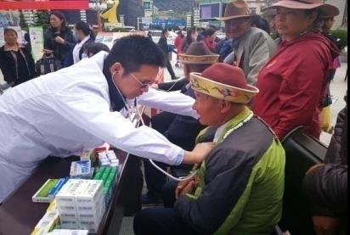

▲科室专家帮扶西藏林芝

肾内科近年来牵头开展了“全国县级医院肾科核心能力建设与规范化培训项目”、“广东省县级医院肾内科学科带头人培训项目”及“腹膜透析置管规范化培训项目”，建立了一套基层肾科医疗卫生人员技术推广机制，提高了基层医院肾科核心能力及医疗质量，为基层和农村地区的患者提供规范化医疗服务。

现已为全国县级医院培训医护人员共5738人次，覆盖了来自30个省、自治区的2865家基层医院。中央电视台及各大媒体相继报道了我院肾内科在基层服务推广中取得的突出成绩。

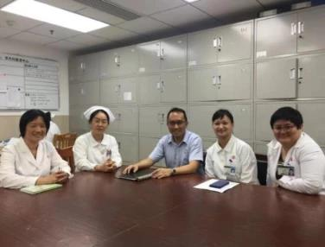

▲新加坡医护人员在腹透中心进行为期2周的学习

**对话科主任**

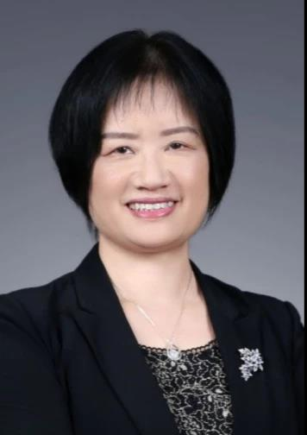

**肾内科主任**

**阳晓教授**



肾内科将继续加强医疗服务能力建设，巩固并强化腹膜透析、IgA肾病、狼疮肾炎的诊治，扩大传统优势领域；加大人才培养和引进力度，构建在国内外肾脏病学界具有影响力的学术群体；利用丰富的病例资源和已有的信息平台，从精准预防、精准预测、精准治疗多个层次深入探讨学科持续关注的肾脏疾病重大科学问题；完善医联体建设，并充分利用国际肾脏病培训基地平台，发挥肾科国内外辐射作用。通过上述举措，实现进一步提升肾科专科声誉和学术水平的目标。